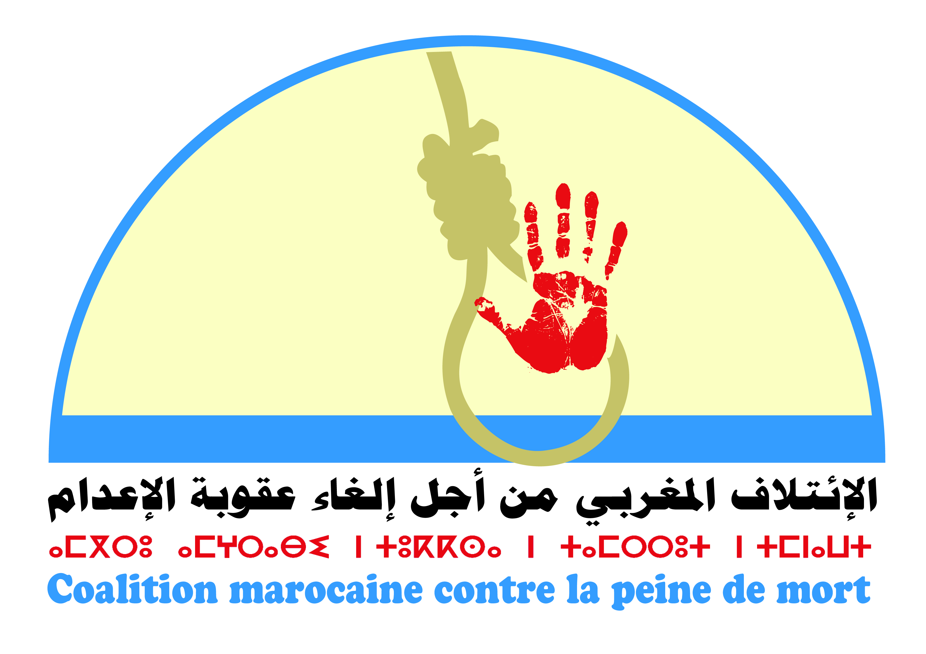

**الحملة الترافعية بخصوص التصويت الإيجابي على القرار الأممي المتعلق بوقف تنفيذ عقوبة الإعدام**

**التصريح الصحفي**

**15 دجنبر 2016**

مقر النقابة الوطنية للصحافة المغربية

**السيدات والسادة ممثلو وسائل الإعلام المكتوبة والمرئية والمسموعة والإلكترونية، الوطنية والدولية.**

يسعدني باسم الائتلاف المغربي من أجل إلغاء عقوبة الإعدام،  أن أرحب بكم وأشكركم على تلبية دعوتنا للحضور في هذه الندوة الصحفية التي نعقدها اليوم، في سياق متابعتنا لأشغال الدورة الواحدة والسبعين لأشغال الجمعية العامة للأمم المتحدة، التي تتدارس مشروع قرار جديد يحمل عنوان : "وقف العمل بعقوبة الإعدام".

فقبل أيام، صادقت اللجنة الثالثة المكلفة بقضايا حقوق الإنسان على هذا المشروع، بأغلبية واسعة من الأعضاء. وقد  صوت لفائدته بلدان تنتمي لجميع قارات المعمور، تتوفر على أنظمة سياسية و دينية وقانونية و ثقافية مختلفة من بينها دول إسلامية ومغاربية مثل الجارتين تونس والجزائر، بينما أقدم  المغرب من جديد على الامتناع عن التصويت. وسيعرض المشروع في الأيام المقبلة على الجلسة العمومية للمصادقة النهائية.

وجدير بالذكر، أنها المرة السادسة التي تنظر فيها الهيئة الأممية المذكورة في مثل هذا المشروع، بعد القرارات المشابهة التي اعتمدتها في سنوات 2007 و2008 و2010 و 2012 و2014.

ومن خلال هذا المشروع الجديد، تجدد الجمعية العامة للأمم المتحدة دعوتها لجميع الدول التي لم تلغ العقوبة بعد، أن تعلن وقفا اختياريا لتنفيذ عقوبة الإعدام. وتعبر عن الاعتقاد بأن الوقف القانوني لتنفيذ عقوبة الإعدام يسهم في احترام كرامة الإنسان وفي تعزيز حقوق الإنسان وتطويرها تدريجيا.  ويكتسي المشروع بعدا سياسيا وأخلاقيا يترجم إرادة الدول المؤيدة للعمل من أجل إلغاء عقوبة الإعدام. وهو يمثل مدخلا ممكنا لإلغاء العقوبة بالنسبة للدول التي  لم تلغها بعد، خصوصا بعد أن تبين بالملموس بأن وقف التنفيذ لا يؤدي الى استفحال الجريمة، ولا إلى المس باستقرار وأمن المجتمعات الملتزمة بوقف التنفيذ.

ويعبر المشروع عن القلق البالغ إزاء استمرار تطبيق عقوبة الإعدام، ويدعو الدول الى الانضمام إلى البروتوكول الاختياري الثاني الملحق بالعهد الدول الخاص بالحقوق المدنية والسياسية والهادف الى إلغاء عقوبة الإعدام، بالنسبة للدول التي لم تنضم بعد إلى هذا  البروتوكول.

ويشير المشروع أيضا الى أنه لا يوجد دليل قاطع على أن لعقوبة الإعدام قيمة رادعة،  و أن أي خطأ في تطبيق أحكام العدالة أو إساءة تطبيقها يترتب عليه إنزال عقوبة الإعدام أمر لا رجعة فيه ولا يمكن تداركه.

**السيدات والسادة**

على بعد أسابيع من عرض المشروع على أنظار الجمعية العامة للأمم المتحدة، أطلق الإئتلاف حملة ترافعية جديدة تحت شعار:"على المغرب أن يصوت بنعم على القرار الأممي القاضي بوقف عالمي لتنفيذ عقوبة الإعدام".

وقد تميزت هذه الحملة المتواصلة بعقد لقاءات مع مسؤولين عن العديد من المؤسسات المعنية بداية من مجلس المستشارين، والمجلس الوطني لحقوق الإنسان، والمندوبية الوزارية لحقوق الإنسان، و بعض الأحزاب السياسية الممثلة في البرلمان (الإتحاد الاشتراكي للقوات الشعبية وحزب التقدم والاشتراكية وحزب الأصالة والمعاصرة).  وقد تعذر الإتصال بمجلس النواب في ظل غياب انتخاب رئيس  ومكتب مسير له.

وخلال مختلف اللقاءات، تسلم مخاطبونا نسخة من المذكرة الترافعية التي أعدها الائتلاف والتي تستعرض وتذكر بمختلف الحجج المؤيدة لصالح التصويت على مشروع القرار المذكور، وتبرز ضرورة وأهمية انخراط المغرب في الجهود الأممية المتجهة نحو إلغاء هذه العقوبة. كما تم حث مخاطبينا على القيام بمساعي لإقناع السلطات المغربية بالعدول عن الموقف الإمتناع عن التصويت والتصويت الإيجابي على المشروع.

وللأسف الشديد، لم تجد طلبات الإئتلاف بعد ، تجاوبا من الجهات الحكومية المعنية وهي رئاسة الحكومة، وزارة العدل والحريات ووزارة الخارجية والتعاون، كما لازال الإئتلاف ينتظر جواب عن طلبات عقد لقاءات مع مسؤولي ومسؤولات أحزاب أخرى ممثلة في البرلمان كما هو الشأن بحزب الإستقلال والعدالة والتنمية والأحرار و الحركة الشعبية والاتحاد الدستوري وفيدرالية اليسار الديمقراطي.

وقد تم توجيه نسخة من المذكرة الترافعية إلى بعثة المغرب بنيويورك وبجنيف.

**السيدات والسادة**

تنص المذكرة الترافعية للائتلاف على جملة من الاعتبارات الوجيهة والمنطقية التي تدفع وتشجع المغرب على تأييد مشروع القرار الاممي والانحياز إلى الجهود الدولية المتجهة نحو إلغاء عقوبة الإعدام.

* لأن المغرب أوقف تنفيذ العقوبة منذ أكثر من ثلاثة وعشرين عاما، وتحديدا من سنة 1993 ، وبالتالي فإن تأييده للقرار  الأممي يمكن اعتباره من باب تحصيل الحاصل.
* لأن المغرب اعتمد دستورا جديدا ينص في فصله العشرين على حماية الحق في الحياة، و في فصله الثاني والعشرين على حظر المس بالسلامة الجسدية أو المعنوية لأي شخص، وتجريم التعذيب والمعاملات القاسية واللاإنسانية أو المهينة أو الحاطة بالكرامة الإنسانية.
* لأن المغرب ملتزم بتنفيذ توصيات هيئة الإنصاف والمصالحة، ومن بينها تلك التي تنص على التصديق على البروتوكول الاختياري الثاني الملحق بالعهد الدولي للحقوق المدنية و السياسية المتعلق بعقوبة الإعدام، وبالمصادقة على قانون روما المؤسس للمحكمة الجنائية الدولية ، والتي لا تنص قوانينها على الحكم بعقوبة الإعدام رغم أن الجرائم التي تدخل ضمن اختصاصها تتعلق بجرائم الإبادة الجماعية وبالجرائم ضد الإنسانية وبجرائم الحرب .
* لأن المغرب يجب ألا يظل متخلفا عن ركب الدول المؤيدة للقرار الأممي، وهي تشكل أغلبية واسعة  ومتزايدة باستمرار، ومنها دول إسلامية ومغاربية.
* لأن  المغرب يجب أن يستلهم المثل من جيرانه المغاربيين بكل من تونس والجزائر، حيث صوتت تونس لفائدة القرار سنة   2012 و  2014و2016، كما انحازت الجزائر منذ 2007 لصالح المشروع، بل وانخرطت في صفوف الدول المحتضنة له.
* لأن المغرب أوقف  تنفيذ عقوبة الإعدام  منذ 1993، وهو اجراء ايجابي ولكنه توقيف ضمني وغير رسمي، مع الإشارة إلى أن المحاكم المغربية تستمر في النطق بأحكام الموت باستمرار، وبأن لا شيء يمنع من استئناف تنفيذها.
* لأن المغرب  بدعمه للقرار الأممي المتعلق بوقف التنفيذ، سيقدم إعلانا رسميا سياسيا وأخلاقيا أمام المنتظم الدولي بعدم التراجع عن وقف التنفيذ، في انتظار التقدم صوب الإلغاء النهائي للعقوبة في أقرب الآجال.
* لأن المغرب سبق له ان وافق على توصيات قدمت له خلال الاستعراض الدوري الشامل بخصوص العمل من أجل التصديق على ذات البروتوكول وعلى النظام الأساسي للمحكمة الجنائية الدولية.
* لأن المجلس الوطني لحقوق الإنسان دعا الحكومة المغربية إلى التصويت لفائدة القرار الأممي المتعلق بوقف التنفيذ، والى الانضمام للبروتوكول الاختياري الثاني الملحق بالعهد الدولي للحقوق المدنية والسياسية القاضي بإلغاء عقوبة الإعدام.
* أن المغرب مطالب بالعمل على تنفيذ التوصيات الصادرة مؤخرا عن اللجنة المعنية بحقوق الإنسان، والمتعلقة بترسيم وقف تنفيذ عقوبة الإعدام، وبالتصديق على البروتوكول الاختياري المتعلق بإلغاء عقوبة الإعدام.
* لأن المغرب يحظى بصفة "الشريك في الديمقراطية " لدى مجلس أوروبا، وبصفة " الوضع المتقدم" لدى الاتحاد الأوروبي، وعليه بالتالي أن يتقدم على مستوى "تقاسم القيم" وبالتالي التطور أكثرفي مجال الديمقراطية و الإرتقاء بحقوق الإنسان.، وحيث تحظى قضية إلغاء عقوبة الإعدام بأولوية أساسية.
* لأن المغرب يعيش دينامية متقدمة لفائدة الإلغاء ، يقودها الائتلاف المغربي من أجل إلغاء عقوبة الإعدام، وشبكة البرلمانيات والبرلمانيين وشبكة المحاميات والمحامين، وكل مناصري ومناصرات الحق في الحياة وطنيا وإقليميا ودوليا.
* لأن هذه الدينامية تحث وتشجع المغرب لكي يصبح أول بلد يلغي عقوبة الإعدام بمنطقة الشرق الأوسط وشمال إفريقيا، مما سيشجع البلدان الأخرى على استلهام المثل والإقدام على إلغاء عقوبة الإعدام.

**السيدات والسادة**

اختار المغرب من جديد التصويت بالإمتناع أمام اللجنة الثالثة وذلك للمرة السادسة على التوالي، وذلك في غياب أي تفسير أو إعلان رسمي عن دواعي هذا التصويت. إنه موقف  يجعل المغرب في تناقض صارخ ويكرس ترددا وشعورا بعدم الفهم  والاستغراب، كما انه  يولد مخاوف كبيرة من العودة إلى تنفيذ عقوبة الإعدام ، ويذكر معنا الرأي العام التصريح السابق للسيد وزير العدل والحريات بالبرلمان المؤيد للتنفيذ ، والذي يهدد في الصميم المنحى الذي سارت فيه الأمور خصوصا منذ 1993 ، وتوصيات هيآت الإنصاف والمصالحة ، وماحمله دستور يوليوز 2011 من تأكيد على قدسية الحق في الحياة  .

لقد  كان هذا الموقف مخيبا لآمال ولانتظارات جميع مناصري ومناصرات الحق في الحياة ببلادنا، ومتجاهلا لمختلف النداءات التي وجهها الإئتلاف والمؤسسات الوطنية لحقوق الإنسان، وعدد من الأحزاب السياسية الحليفة. كما أنه لم يستحضر توصيات الهيئات الأممية لحقوق الإنسان.

إن الائتلاف المغربي من أجل إلغاء عقوبة الإعدام وهو يعبر بشدة عن احتجاجه على هذا الموقف المعبر عنه أمام اللجنة الثالثة، والذي يثير المزيد من الإستغراب لدى المتتبعين والملاحظين وطنيا وإقليميا ودوليا ، لأنه يتناقض مع واقع الحال ، فإنه  يدعو السلطات المغربية الى تدارك الأمر بالتصويت الإيجابي على مشروع القرار الأممي في الجلسة العمومية التي ستعقدها الجمعية العامة للأمم المتحدة في غضون الأيام المقبلة.

وسيعبر هذا الموقف عن انحياز واضح لبلادنا للأغلبية الواسعة من بلدان العالم المؤيدة للحق في الحياة والمتجهة نحو إلغاء عقوبة الإعدام.

كما يدعو الائتلاف مختلف الجهات المعنية إلى تجديد وتقوية مبادراتها ومساعيها في هذا الإتجاه.

مرة أخرى، نشكركم على حضوركم وحضوركن، ونعول كثيرا علي وسائل الإعلام من أجل تنوير الرأي العام بمستجدات هذه الحملة الترافعية، ونضالنا المتواصل من أجل مغرب بدون  عقوبة الإعدام.